KIND
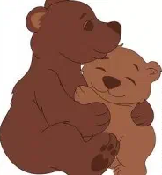

ALICE
LOUD

BOB
PRETTY

ANN
SHY

DEN
STRONG

PAUL
GOOD

JACK
Составить предложения по образцу.
Образец - Alice is kind.
Ответы
- Bob is loud.
- Ann is pretty.
- Den is shy.
- Paul is strong.
- Jack is good.

Карточка №1
Степени сравнения односложных и двусложных прилагательных
Сравнительная степень односложных и двусложных прилагательных, образуется путем добавления суффикса _______
Fast - faster
Превосходная степень односложных и двусложных прилагательных, образуется путем добавления суффикса _______
Fast - fastest
- Если прилагательное оканчивается на согласную + у, у заменяем на __ и добавляется
happy – happier – happiest
счастливый –счастливее- самый счастливый

ИСКЛЮЧЕНИЯ:
____________ _____________ ______________
____________ _____________ ______________

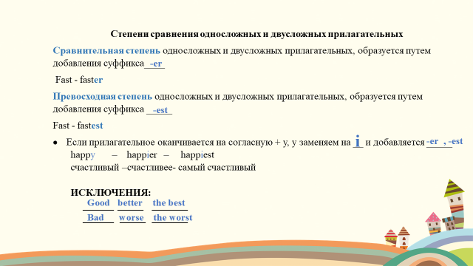
Ответы

Карточка №2
Задание- образовать сравнительную и превосходную степени данных прилагательных.

 | Сравнительная | Превосходная
shy
strong
good
loud
kind
pretty

Ответы
 | Сравнительная | Превосходная
shy | shier | shiest
strong | stronger | strongest
good | better | best
loud | louder | loudest
kind | kinder | kindest
pretty | prettier | prettiest

Карточка №3
Задание – в парах запишите предложения, разыграйте диалог.
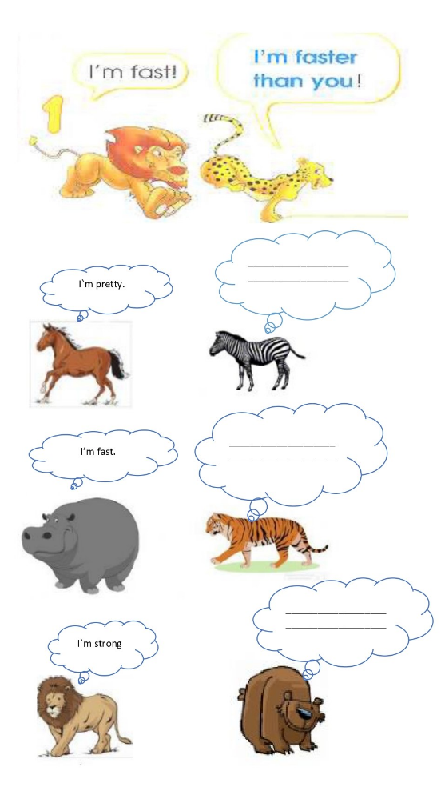

Ответы
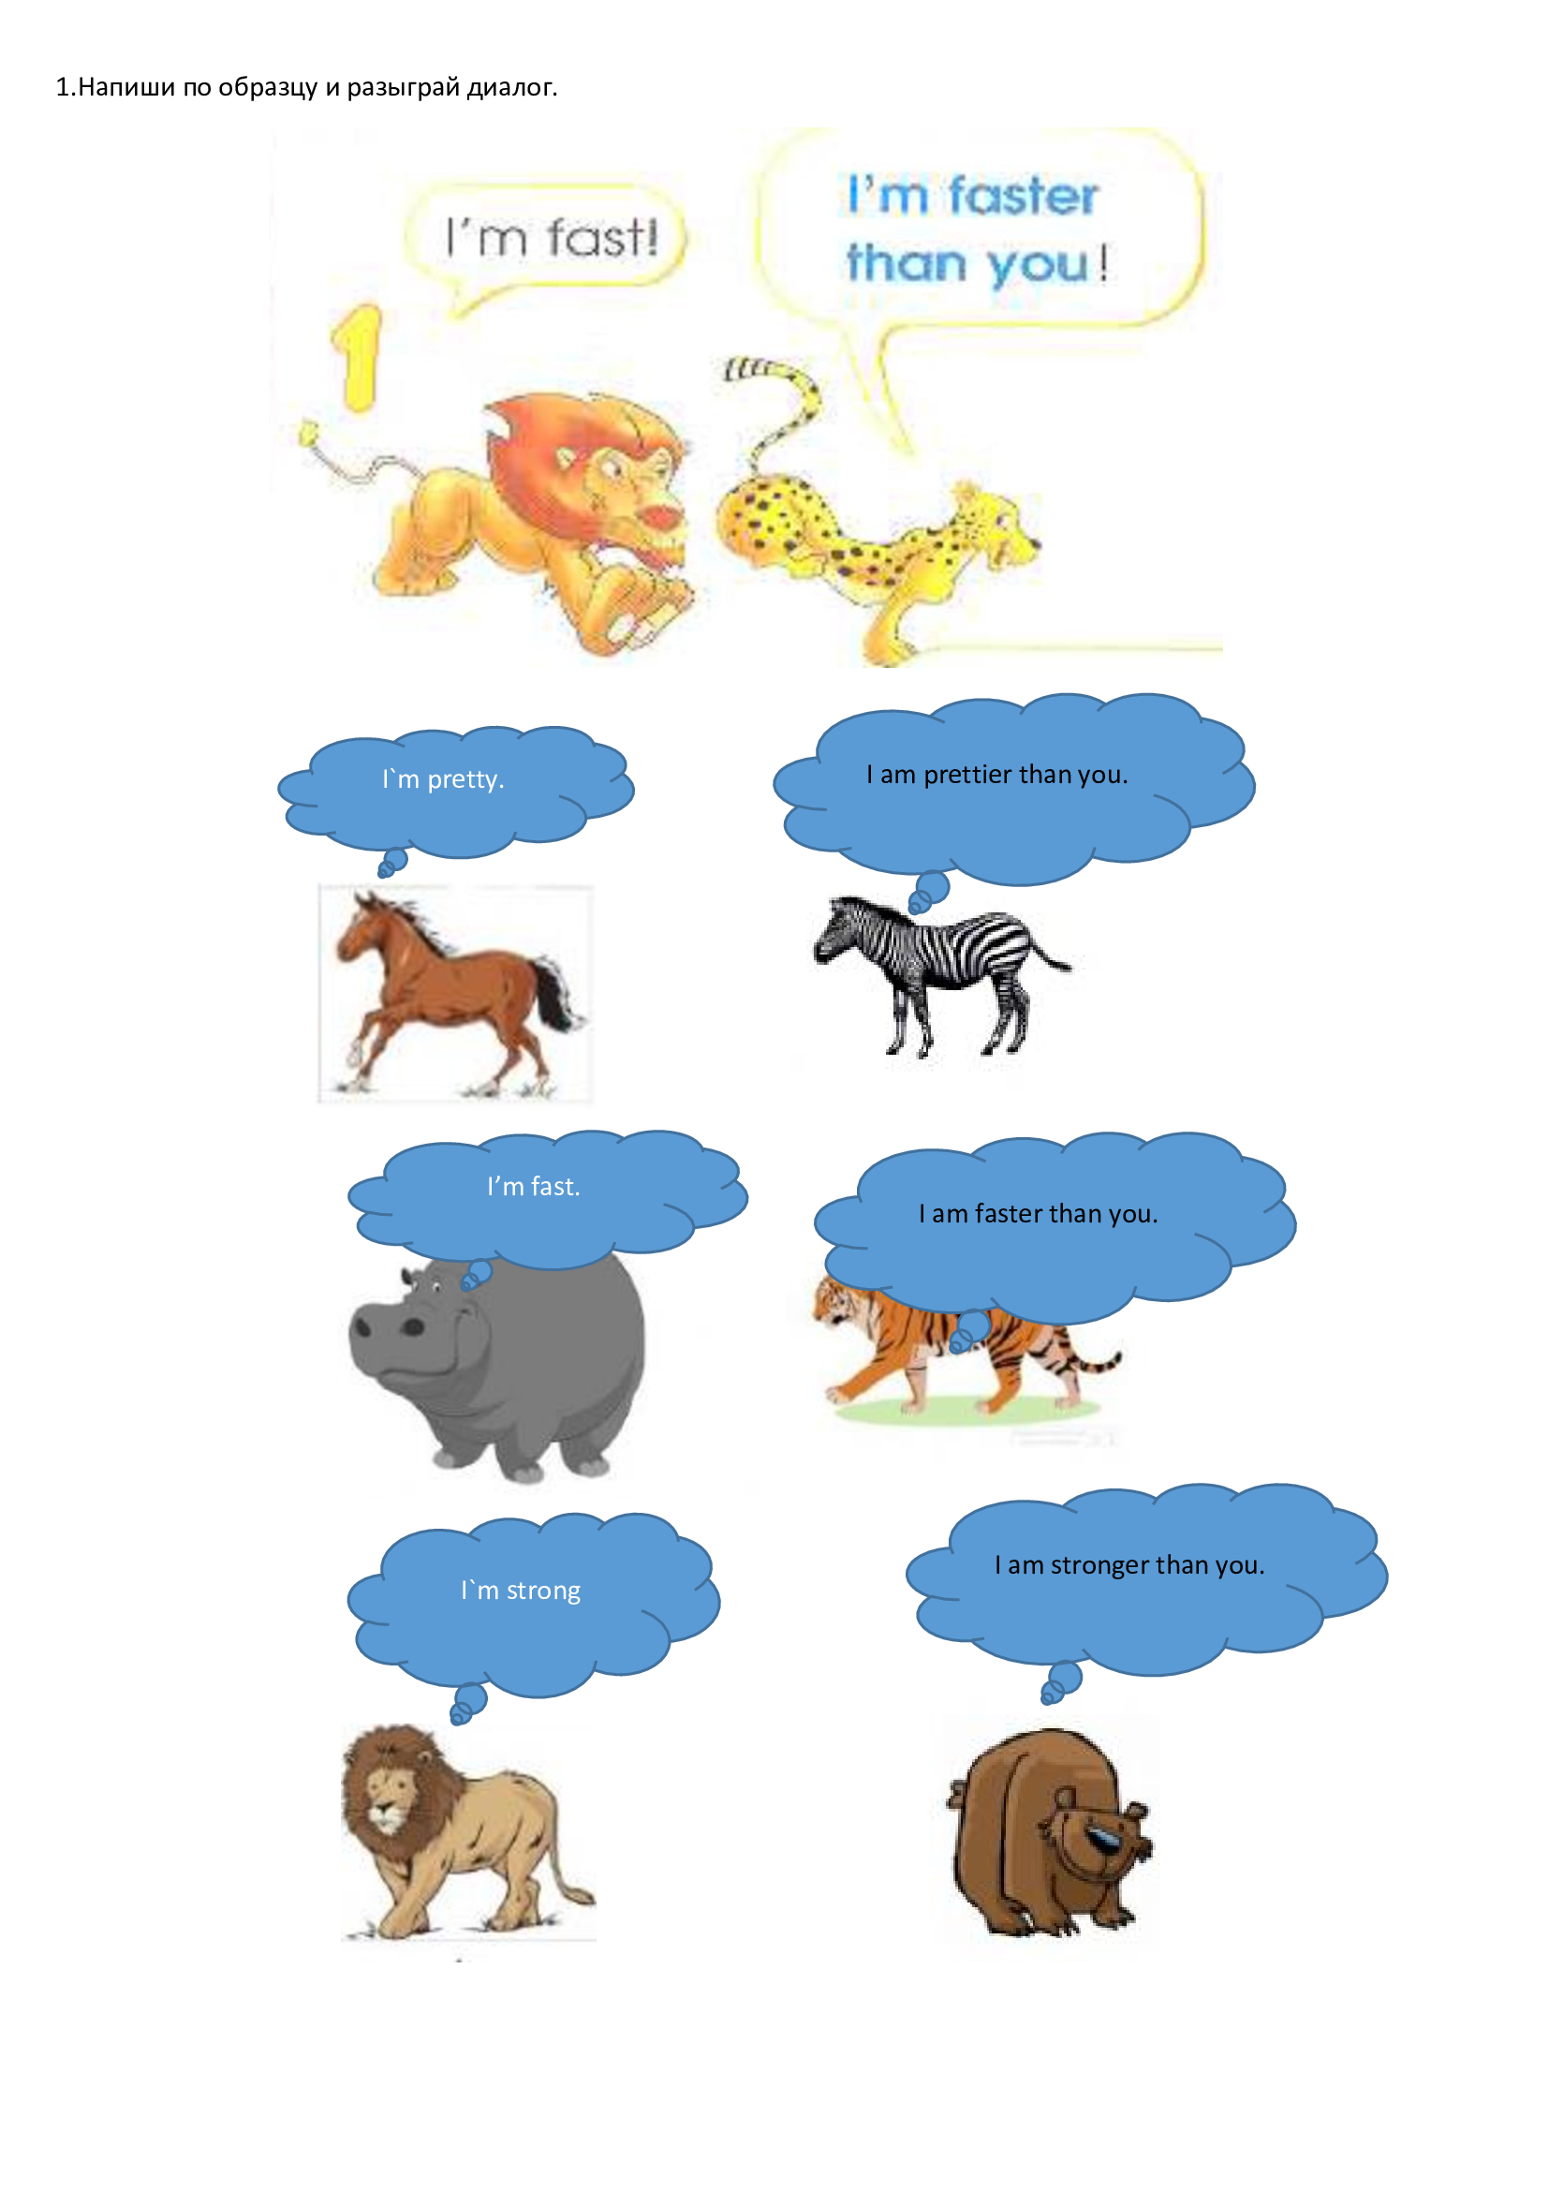

Карточка №4
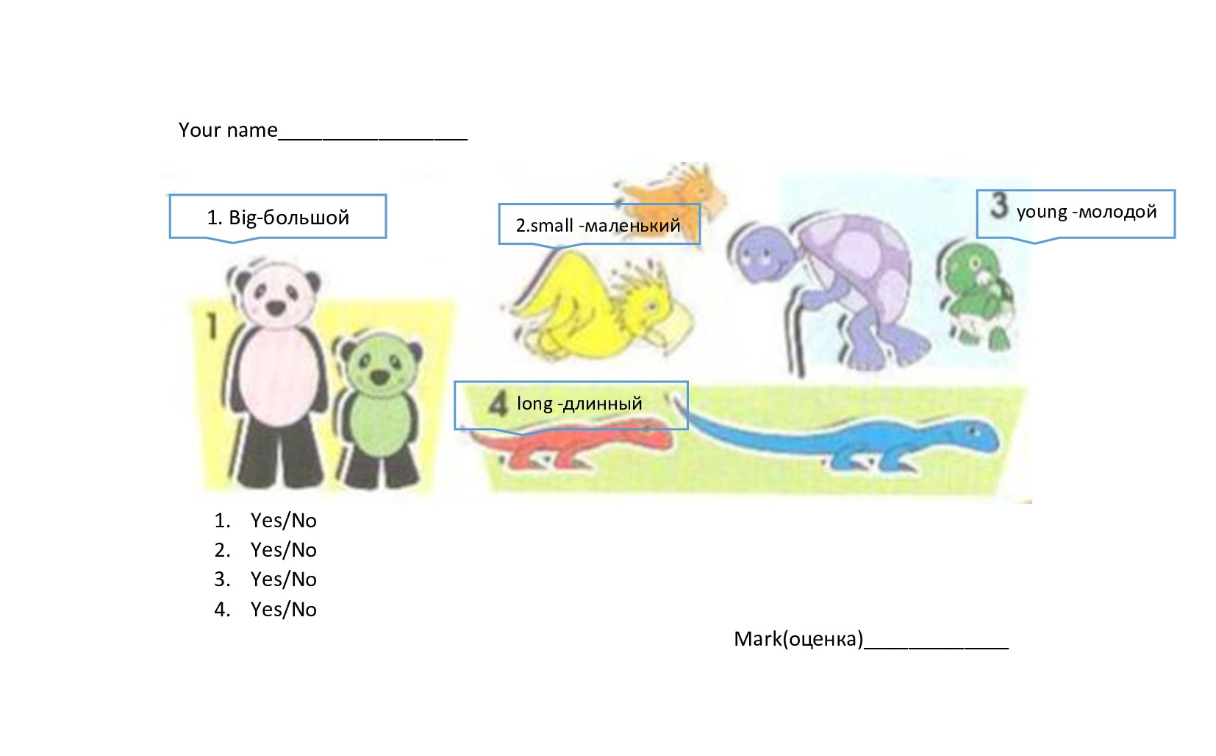
Задание – прослушайте текст и выберите «Yes» или «No».
Ответы
- No
- Yes
- No
- No
Текст для аудирования:
- The green panda is bigger than the white panda.
- The yellow parrot isn`t smaller than the orange parrot.
- The purple tortoise is younger than the green tortoise.
- The blue lizard isn`t longer than the red lizard.

Приложение 1

Карточка №5
Задание - прочитай письмо и переведи устно.

Dear Lily,
Thank you for your letter.
Yesterday, I was at the zoo and saw a lot of animals: pandas, tigers, lions, dolphins, giraffes, bears. I knew interesting information about them.
- Dolphins are the fastest swimmers. They can swim up to 57 kilometers per hour!
- The world`s tallest animal is a giraffe!
- At birth, a panda is smaller than a mouse. It`s only about 120 grams.
Write back.
Best wishes,
Your grandma

Прочитай письмо ещё раз и закончи предложение.
- The fastest animals are ____________.
- A giraffe is _______________.
- There were __________________________ at the zoo.

Ответы
- The fastest animals are dolphins.
- A giraffe is the tallest animal.
- There were pandas, tigers, lions, dolphins, giraffes, bears at the zoo.

